数字电子实训室与PLC实训室增购设备报价表

序 | 设备名称 | 参 数 | 品牌型号 | 单位 | 数量 | 单价  （元） | 金额  （元）
1 | 数字电子实验箱 | 一、总体要求  1.要求平台根据高等学校电子通信类专业所开设的《数字电路技术》、《脉冲电路》等课程而开发设计的一款实验设备，可完成数字电路课程的基础实验和综合实验。  2.要求平台采用模块化设计、布局合理、资源丰富，配有数字电路设计使用的各种元器件和芯片卡座，且管脚外引，方便学生使用各种管脚的集成芯片，同时设有开发区，方便学生进行二次开发。  3.要求平台设有数字电子技术课程学习所需的各种元器件和万能锁紧插座，完全满足高等院校电子类专业的全部实验内容和课程设计需要。  4.要求系统信号输出均采用标准的5mm圆孔输出，其中14P和16P的易拆芯片插座的每个引脚均通过1个标准的5mm圆孔引出，实训导线标准统一，方便学生实训。  二、硬件资源及技术参数要求  1. 信号源  （1）波形：方波；  （2）频率：1Hz、50Hz、1KHz、1MHz、10MHz；  （3）提供正负脉冲输出单元：可同时输出正负两个脉冲；  （4）直流电源：+12V、+5V、-5V、-12V。（2）测试测试测试测试测试。  2. 电位器组  提供5个独立电位器1KΩ*1、4.7KΩ*1、10KΩ*1、100KΩ*1、1MΩ*1。  3. 常用元器件  （1）提供LED灯显示单元*12组；  （2）提供数码管显示单元*6组；  （3）提供拨动开关*12组；  （4）提供按键开关*12组；  （5）提供常见电阻模块*13种；  （6）提供常见电容模块*5种；  （7）提供常见电解电容模块*2种；  （8）提供扬声器组*1组。  4. 接插件  （1）提供14P易拆芯片插座模块*4组；  （2）提供16P易拆芯片插座模块*4组。  5. 配套芯片  提供配套实验所需的DIP封装芯片。  三、主要实验实训项目案例资源  要求平台提供至少20个教学案例资源，含实验指导书、数据手册等教学开发资源。  ★投标时要求投标人现场提供满足上述要求的实验名称及实验指导书目录截图并加盖制造厂商公章，作为佐证材料。  ★任务板排障套件（本项目包含1套）：符合全国职业院校技能大赛嵌入式技术应用开发赛项标准的赛前任务板焊接训练套件（排障套件）。提供5套PCB板和元器件散件，1种标准板，4种不同故障板；每套包含1个超声波测距单元、1个光强度传感器、1个光敏电阻、1个红外发射二极管、数字逻辑芯片、时基IC芯片、配套电阻电容、电位器等，通过16Pin（DC3-16）排线与嵌入式系统综合应用创新实训开发装置相连，实现任务板与核心板之间的信息采集、传输与控制。 | 百科RC-DET-II | 台 | 60
2 | PLC可编程控制器 | 输入：24点  输出：24点  外形尺寸(mm)宽*高*深：180*90*86  电源规格：AC100V-240V  输入规格：DC输入  输出规格：继电器输出  外观：  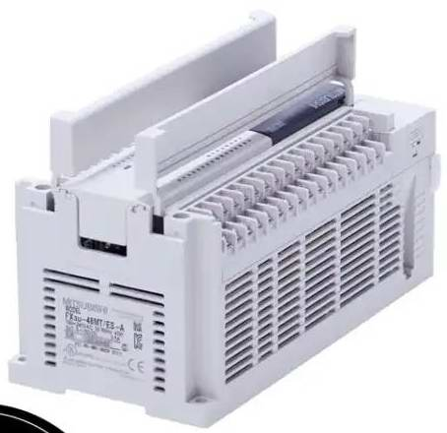 | 三菱  FX3U-48MR-ES-A | 台 | 10
金额合计
报价单位
（盖章）
联系人 |  |  | 联系电话

